Бекітемін:
Оқу ісі жөніндегі орынбасары: ____________________

Бөлім: | Толқындық оптика
Педагогтың аты-жөні:
Күні: | «_» ________ 20_ ж.
Сынып: 11 | Қатысушылар саны: | Қатыспағандар саны:
Сабақтың тақырыбы: | Жарықтың электромагниттік табиғаты. Жарықтың жылдамдығы
Оқу бағдарламасына сәйкес оқыту мақсаттары: | 11.6.1.1 - жарық жылдамдығын анықтаудың зертханалық және астрономиялық әдістерін түсіндіру
Сабақтың мақсаты (SMART): | - жарықтың электромагниттік табиғатының дәлелдерін атайды  - жарық жылдамдығының ортаға тәуелділігін (υ = c/n) түсіндіреді  - жарықтың толқын ұзындығы мен жиілігін есептейді  - ортаға өткенде қай параметрлер өзгеретінін талдайды
Құндылықтарға баулу: | «Адал азамат» бағдарламасы бойынша: Бірлік және ынтымақ.  «Бірлік бар жерде – тірлік бар» (халық мақалы).  Құндылық топтық жұмыстағы жауапкершілік пен өзара құрмет арқылы жүзеге асады.
Сабақтың барысы:
Сабақтың кезеңі / уақыты | Педагогтың әрекеті | Оқушының әрекеті | Бағалау (дескрипторлар) | Ресурстар
Сабақтың басы  6 минут  Ұйымдастыру, қызығушылықты ояту, мақсат қою | Ұйымдастыру кезеңі. Сәлемдесу, түгендеу, бағалау парағын тарату.  Білімді өзектендіру: «Қар кесегі». Бірінші оқушы «Жарықтың электромагниттік табиғаты. Жарықтың жылдамдығы» тақырыбынан бір ұғымды айтады, келесісі оны қайталап, жаңасын қосады.  Құндылыққа баулу: «Бірлік бар жерде – тірлік бар» (халық мақалы).  Проблемалық жағдаят: Жарық суға өткенде түсі өзгермейді. Онда толқын ұзындығы өзгере ме?  Оқушылардың болжамдары тыңдалып, сабақтың тақырыбы мен мақсаты бірге анықталады. | Ұғымдарды тізбектей қайталап, жаңасын қосады.  Болжам айтып, тақырып пен мақсатты анықтауға қатысады. | Қалыптастырушы бағалау: ауызша кері байланыс, «Бас бармақ» әдісі. | Презентация  Бағалау парағы
Сабақтың ортасы  12 минут  Жаңа білімді меңгеру | Жаңа білімді меңгеру: PhET виртуалды зертханасы. Мұғалім PhET симуляциясын интерактивті тақтада көрсетеді, оқушылар жұппен параметрлерді өзгертіп, заңдылықты өздері анықтайды.  - Ортада жарық жылдамдығы υ = c/n.  - Ортаға өткенде жиілік ν өзгермейді, толқын ұзындығы λ = λ₀/n өзгереді.  - Түсті жиілік анықтайды.  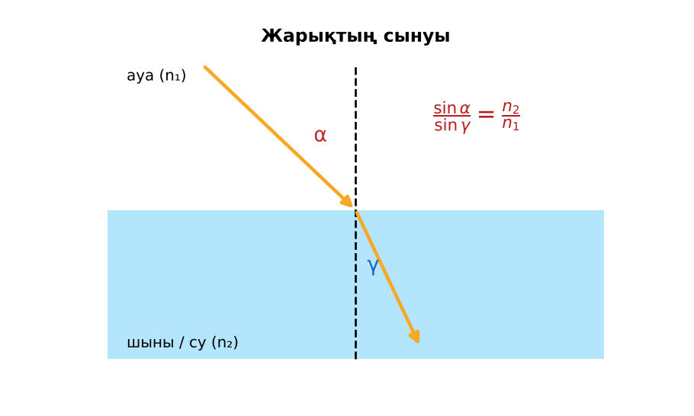  Сурет. Жарықтың ортаға өтуі | Симуляцияда параметрлерді өзгертіп, бақылау нәтижесін дәптерге жазады. | Дескриптор:  - жарықтың электромагниттік табиғатының дәлелдерін атайды;  - топта/жұпта белсенді жұмыс істейді.  2 балл | Физика 11-сынып оқулығы  Презентация  PhET: https://phet.colorado.edu/en/simulations/bending-light
Сабақтың ортасы  7 минут  Бекіту, жаттығу | «Үлгі бойынша есеп». Мұғалім үлгі есепті тақтада шығарады (Берілгені – ХБЖ – Шешуі – Жауабы), кейін ұқсас есепті оқушылар өз бетінше шығарады.  Тапсырма: тақырыптың негізгі формулаларын «Формула – шама – бірлік – мысал» кестесіне жүйелеп, бір үлгі есепті жұппен шығарыңдар. | Тапсырманы орындап, шешімін талқылайды. | Дескриптор:  - тапсырманың шешімін қадамдап, дұрыс рәсімдейді.  1 балл | Жұмыс дәптері  Тапсырма карточкасы
Сергіту сәті  2 минут | «Толқын». Қатар бойынша кезекпен тұрып-отыру арқылы «толқын» жасайды. | Қимыл арқылы орындайды. | – | –
Сабақтың ортасы  11 минут  Деңгейлік тапсырмалар (жеке жұмыс) | Саралау «Таңдау» арқылы: оқушылар деңгейін өздері таңдайды; А деңгейін орындаған оқушы В деңгейіне өтеді.  А деңгейі (білу, түсіну) – жасыл карта.  Шыныда (n = 1,5) жарық жылдамдығы?  В деңгейі (қолдану) – сары карта.  λ₀ = 600 нм жарықтың суда (n = 1,33) толқын ұзындығы мен жиілігі?  С деңгейі (талдау, жинақтау) – қызыл карта.  Неліктен су астында қызыл зат қызыл болып көрінеді, бірақ λ өзгерген? Түстің физикалық негізін түсіндір.  ЕББҚ оқушыларына: аудио/бейне нұсқау, нұсқауды тақтаға жазып қою; суретті тірек-сызба және қадамдық нұсқаулық. | Деңгейін таңдап, тапсырманы жеке орындайды.  Жауап кілтімен өзін-өзі тексереді. | Дескриптор:  А: жарық жылдамдығының ортаға тәуелділігін (υ = c/n) түсіндіреді – 2 балл  В: жарықтың толқын ұзындығы мен жиілігін есептейді – 3 балл  С: ортаға өткенде қай параметрлер өзгеретінін талдайды – 4 балл | Деңгейлік карточкалар (А – жасыл, В – сары, С – қызыл)  Жауап кілті
Сабақтың соңы  7 минут  Бекіту, рефлексия, үй тапсырмасы | Бекіту: Wordwall онлайн-викторинасы (мұғалім алдын ала дайындайды). Сұрақ үлгілері:  - υ = c/n – не? (ортадағы жылдамдық)  - Ортаға өткенде ν? (өзгермейді)  - λ = ? (λ₀/n)  Wordwall: https://wordwall.net/  Құрылғы жетіспесе – қағаз нұсқасы.  Рефлексия: «PMI» (Плюс – Минус – Қызықты) – сабақтың жақсы жағы, жетілдіретін тұсы және қызықты сәті.  Үй тапсырмасы (сараланған):  - А: 3 есеп.  - В: Түстер мен жиіліктер кестесі.  - С: Алмаздағы жарық жылдамдығы туралы. | Викторинаға жауап береді.  Бағалау парағындағы балын қосып, өзін-өзі бағалайды.  Рефлексия жасайды, үй тапсырмасының деңгейін таңдайды. | Дескриптор:  - викторина сұрақтарының кемінде 80%-ына дұрыс жауап береді – 3 балл  Шкала (10 балл): 9–10 «Өте жақсы», 7–8 «Жақсы», 5–6 «Қанағаттанарлық», 0–4 «Қолдау қажет» | Wordwall (QR-код)  Рефлексия материалдары  Kundelik.kz – үй тапсырмасы
Саралау, ЕББҚ қолдау, бағалау және қауіпсіздік
Саралау | ЕББҚ оқушыларына қолдау | Бағалау | Денсаулық және қауіпсіздік
Тапсырма арқылы: А, В, С деңгейлік карталар.  Таңдау арқылы: оқушы деңгейін өзі таңдайды.  Қолдау арқылы: PhET виртуалды зертханасы, жұп-тьютор.  Қабілетті оқушыларға: С деңгейі, PhET/қосымша зерттеу. | Оқу қиындығы: аудио/бейне нұсқау, нұсқауды тақтаға жазып қою.  Көру/есту қабілеті: тапсырманы бөліктерге бөліп беру және қосымша 3–5 минут.  Зейін тапшылығы: белсенді рөл беру (уақыт сақшысы, материал таратушы). | Бағалау парағы (10 балл), дескрипторлар, өзін-өзі және өзара бағалау, онлайн-викторина, рефлексия. | Сергіту сәті, көзге арналған үзіліс, интерактивті тақтамен жұмыс уақытын шектеу, сыныпты желдету.
Деңгейлік тапсырмалардың жауап кілті
Деңгей | Дұрыс жауап
А | υ = 2·10⁸ м/с.
В | λ ≈ 451 нм; ν = 5·10¹⁴ Гц.
С | Көз жиілікті (фотон энергиясын) қабылдайды, ол өзгермейді.
Сандық ресурстар (QR-кодтар)
PhET – симуляция  https://phet.colorado.edu/en/simulations/bending-light   | Wordwall – викторина  https://wordwall.net/   | Bilimland – видеосабақ  https://bilimland.kz/   | OPIQ – цифрлық оқулық  https://www.opiq.kz/  

